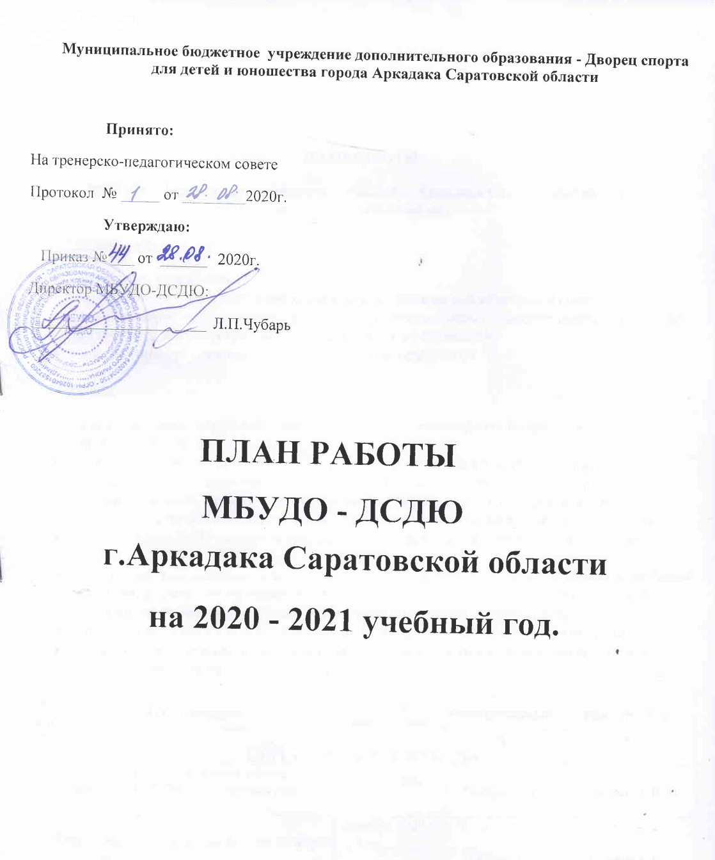

ПЛАН РАБОТЫ

МБУДО – Дворец спорта для детей и юношей г. Аркадака Саратовской области
на 2020 -2021 учебный год

Основная цель

- физическая подготовка,
- укрепление здоровья обучающихся средствами физической культуры и спорта,
- формированию здорового образа жизни, профессиональному самоопределению, развитию физических, интеллектуальных и нравственных способностей,
- -достижению спортивных успехов сообразно способностям

Задачи:

- реализация дополнительной образовательной программы физкультурно-спортивной направленности;
- удовлетворение потребности детей в занятиях физической культурой и спортом;
- создание условий, гарантирующих охрану и укрепление здоровья обучающихся;
- обеспечение необходимых условий для личностного развития, самореализации и профессионального самоопределения обучающихся, адаптация их к жизни в обществе;
- формирование у обучающихся современного уровня знаний о физической культуре и спорте;
- воспитание гражданственности и патриотизма, трудолюбия, уважения к правам и свободам человека, формирование морально-этических и волевых качеств личности обучающихся;
- достижение оптимального уровня физической подготовки обучающихся;
- привлечение детей к систематическим занятиям физической культурой и спортом;
- профилактика вредных привычек и правонарушений среди несовершеннолетних через организацию содержательного досуга детей.

№ п/п |  | Наименование |  | Срок исполнения | Ответственный | Исполнитель
1 |  | 2 |  | 3 | 4 | 5
1. ОРГАНИЗАЦИОННАЯ РАБОТА
 |  | Разработать и утвердить план работы учреждения на 2020-2021 учебный год |  | Август 2020 г. | Чубарь Л.П. | Ильина Е.В.
 |  | Подготовить статистический отчет по форме  1 –ДО за 2020 год |  | Декабрь 2020 г. | Чубарь Л.П. | Ильина Е.В.
 |  | Составить и утвердить планы работы тренерского - педагогического совета учреждения на 2020-2021 учебный год |  | До 15.09.2020 г. | Чубарь Л.П. | Ильина Е.В.
 |  | Подготовить отчет об исполнении муниципального задания за 2020 год |  | Декабрь 2020 г. | Чубарь Л.П. | Ильина Е.В.
 |  | Организовать работу центра тестирования по выполнению видов испытаний(тестов), нормативов, требований к оценке знаний и умений в области физической культуры и спорта населения района Всероссийского физкультурно – оздоровительного комплекса ГТО |  | В течение года | Чубарь Л.П. | Ильина Е.В.
 |  | Подготовить и утвердить:  - тарификационные списки тренерско-педагогического состава учреждения на 01 сентября 2020 года;  - приказ о распределении нагрузки тренерам,  тренерам-преподавателям на 2020-2021 учебный год;  - приказ об утверждении списочного состава  обучающихся на 2020-2021 учебный год; |  | Август-октябрь 2020г | Чубарь Л.П. | Ильина Е.В.  Шмелева Е.Н.
 |  | Разработать и утвердить внутришкольный календарный план спортивных и физкультурно-массовых мероприятий на 2020-2021 учебный год |  | Август 2020 г. | Чубарь Л.П. | Ильина Е.В.
 |  | Разработать и утвердить воспитательную программу на 2020-2021 учебный год |  | Август 2020 г. | Чубарь Л.П. | Ильина Е.В.
 |  | Провести инструктаж тренерско-преподавательского состава по противопожарной безопасности и ТБ во время проведения тренировочного процесса и спортивно-массовых мероприятий |  | Два раза в год | Чубарь Л.П. | Шмелева С.В.
 |  | Утвердить расписание тренировочных занятий учреждения на 2020-2021 учебный год. |  | Август 2020 г. | Чубарь Л.П. | Шмелева Е.Н.
 |  | Привести в соответствие номенклатуру дел |  | Январь | Чубарь Л.П. | Ильина Е.В.
 |  | Подготовить и утвердить документацию в соответствии с региональной и всероссийской нормативной базой |  | В течение года | Чубарь Л.П. | Ильина Е.В.
2. МЕТОДИЧЕСКАЯ РАБОТА
 |  | Ежемесячно вести мониторинг количественного состава обучающихся на основании приказов |  | В течение года | Чубарь Л.П. | Ильина Е.В.  Шмелева Е.Н.
 |  | Осуществлять методическую помощь в обеспечении образовательной деятельности Дворца спорта |  | В течение года | Чубарь Л.П. | Ильина Е.В.
 |  | Проводить заседания тренерско-педагогического совета, и оформлять протоколы заседаний |  | Один раз в квартал | Чубарь Л.П. | Ильина Е.В.  Шмелева Е.Н.
3. СПОРТИВНО-ТРЕНИРОВОЧНАЯ РАБОТА
 |  | Провести вступительную, промежуточную и итоговую аттестации обучающихся |  | Сентябрь, январь, май | Чубарь Л.П. | Тренеры-преподаватели, методист, инструкторы
 |  | Присвоить спортивные массовые разряды в соответствии с ЕВСК по представленным документам |  | Весь период | Чубарь Л.П. | Ильина Е.В.  Шмелева Е.Н.
 |  | Проводить спортивные и физкультурно-массовые мероприятия учреждения |  | Согласно календарного плана | Чубарь Л.П. | Тренеры-преподаватели, инструкторы
 |  | Принять участие в спортивных и физкультурно-массовых мероприятиях регионального и муниципального уровня. |  | В течение года | Чубарь Л.П. | Тренеры-преподаватели, инструкторы
4. ВОСПИТАТЕЛЬНАЯ РАБОТА
 |  | Организовать и провести физкультурно-массовые мероприятия, посвященные знаменательным датам календаря. |  | По плану физкультурно-массовых мероприятий | Чубарь Л.П. | Ильина Е.В.  тренеры-преподаватели, инструкторы
 |  | Организовать и провести встречи с ветеранами, посвященные празднованию Победы в Вов. |  | Апрель-май | Чубарь Л.П. | Ильина Е.В.  тренеры-преподаватели, инструкторы
 |  | Организовать работу совместно с общеобразовательными учреждениями по проведению мероприятий воспитательной направленности с обучающимися |  | В течение года | Чубарь Л.П. | Ильина Е.В.  Шмелева Е.Н.  тренеры-преподаватели
5. РАБОТА С РОДИТЕЛЯМИ
 |  | Посещать родительские собрания в общеобразовательных школах |  | В течение года | Чубарь Л.П. | тренеры-преподаватели, инструкторы
 |  | Привлекать родителей для участия и оказания помощи в проведении соревнований, встреч, праздников |  | В течение года | Чубарь Л.П. | тренеры-преподаватели, инструкторы
6.ОРГАНИЗАЦИЯ ВЗАИМОДЕЙСТВИЯ С ОБЩЕОБРАЗОВАТЕЛЬНЫМИУЧРЕЖДЕНИЯМИ
 | Организовать проведение уроков физкультуры школ города и района |  | В течение года |  | Чубарь Л.П. |  | Ильина Е.В.
 | Организовать проведение занятий с детьми ДОЛ организованных при школах города. |  | В время летних каникул |  | Чубарь Л.П. |  | Ильина Е.В.
 | Организовать массовое обучение плаванию учащихся школ района |  | В течение года |  | Чубарь Л.П. |  | Ильина Е.В.
 | Организовать проведение спортивно-массовых мероприятий среди школ района |  | Согласно  календарного плана |  | Чубарь Л.П. |  | Ильина Е.В.
7. ИНФОРМАЦИОННАЯ ДЕЯТЕЛЬНОСТЬ
 |  | Освещать в средствах массовой информации и на официальном сайте всю деятельность учреждения |  | В течение года | Чубарь Л.П. | Ильина Е.В.
 |  | Освещать в средствах массовой информации и на официальном сайте результаты выступлений обучающихся учреждения на внутренних, региональных, всероссийских и международных соревнованиях |  | В течение года | Чубарь Л.П. | Ильина Е.В.
8. МЕДИЦИНСКОЕ ОБЕСПЕЧЕНИЕ
 |  | Принимать в учреждение детей при наличии документа о допуске врача к занятиям спортом |  | В течение года | Чубарь Л.П. | Тренеры-преподаватели, инструкторы
 |  | Организовать прохождение медицинского осмотра лицами, проходящими спортивную подготовку |  | Дважды в год | Чубарь Л.П. | Ильина Е.В.  Шмелева Е.Н.  тренеры-преподаватели, инструкторы
 |  | Разработать и заключить соглашение о сотрудничестве с ГУЗ СО «Аркадакская ЦРБ» |  | Сентябрь | Чубарь Л.П. | Ломакина Н.Н.
9. ПОВЫШЕНИЕ КВАЛИФИКАЦИИ
 |  | Принять участие тренерам-преподавателям и административному персоналу в семинарах и курсах по повышению квалификации, проводимыми различными российскими организациями |  | В течение года | Чубарь Л.П. | Методист, тренеры-преподаватели, инструкторы
 |  | Принять участие тренерам-преподавателям и административному персоналу в семинарах и курсах по повышению квалификации, проводимыми учредителем |  | В течение года | Чубарь Л.П. | Методист, тренеры-преподаватели, инструкторы
 |  | Организовать открытые тренировочные занятия и мастер-классы |  | В течение года | Чубарь Л.П. | Методист, тренеры-преподаватели, инструкторы
 |  | Подготовить документы на присвоение квалификационных категорий тренерам-преподавателям, инструкторам-методистам учреждения |  | Весь период | Чубарь Л.П. | Ильина Е.В.  Шмелева Е.Н.
 |  | Подготовить документы на присвоение почетных званий и наград работникам учреждения |  | Весь период | Чубарь Л.П. | Ильина Е.В.  Шмелева Е.Н.
10. ФИНАНСОВО-ХОЗЯЙСТВЕННАЯ РАБОТА
 |  | Приобретать инвентарь и оборудование |  | В течение года | Чубарь Л.П. | Ильина Е.В.
 |  | Составить отчет по исполнению муниципального задания учреждения за 2019 год |  | Декабрь 2020 г. | Чубарь Л.П. | Ильина Е.В.
 |  | Вести делопроизводство учреждения |  | В течение года | Чубарь Л.П. | Ильина Е.В.
 |  | Вести бухгалтерскую отчетность, своевременно проводить инвентаризацию |  | В течение года | Чубарь Л.П. | Цымбаларь Т.Г.
 |  | Вести учет расходов электроэнергии, газа, воды |  | В течение года | Чубарь Л.П. | Краснощеков Г.А.
 |  | Вести работу по благоустройству территории Дворца спорта (разведение цветников) |  | В течение года | Чубарь Л.П. | Нахмурин В.А.  Витрик А.М.
 |  | Оборудовать и залить каток |  | декабрь | Чубарь Л.П. | Нахмурин В.А.
 |  | Провести частичный косметический ремонт помещений Дворец спорта |  | До 01.09.2021 | Чубарь Л.П. | Нахмурин В.А.
 |  | Провести частичный ремонт мягкой кровли здания |  | До 01.08.2021 | Чубарь Л.П. | Нахмурин В.А  Краснощеков Г.А.
 |  | Провести профилактические работы  к подготовке к отопительному сезону |  | До 15.09.2021 | Чубарь Л.П. | Нахмурин В.А.  Краснощеков Г.А.
 |  | Вести работу по оказанию дополнительных платных услуг |  | В течение года | Чубарь Л.П. | Инструкторы
11. ВНУТРИШКОЛЬНЫЙ КОНТРОЛЬ
 |  | Составить и утвердить приказ и график проведения проверки тренировочных занятий тренерско-преподавательского состава учреждения на 2020-2021 учебный год |  | Сентябрь | Чубарь Л.П. | Ильина Е.В.
 |  | Проводить проверки тренировочных занятий тренерско-преподавательского состава учреждения, укомплектованность и посещаемость обучающимися проходящими спортивную подготовку |  | По плану-графику проверок | Чубарь Л.П. | Ильина Е.В.  Шмелева Е.Н.
 |  | Вести комплексный мониторинг  динамики физического развития обучающихся. |  | В течение года | Чубарь Л.П. | Ильина Е.В.  Шмелева Е.Н.
 |  | Составить приказ о ежемесячном предоставлении журналов учета тренировочной работы в учебный отдел учреждения |  | Январь | Чубарь Л.П. | Ильина Е.В.
 |  | Проводить педагогический анализ тренировочного занятия и рассматривать его на тренерском и педагогическом совете |  | В течение года | Чубарь Л.П. | Ильина Е.В.  Шмелева Е.Н.
 |  | Готовить ежеквартальный отчет по перспективному плану спортивной подготовки |  | Ежеквартально | Чубарь Л.П. | Ильина Е.В.  тренеры-преподаватели, инструкторы
 |  | Контролировать участие обучающихся во внутришкольных, областных, всероссийских, международных и др. соревнованиях |  | В течение года | Чубарь Л.П. | Ильина Е.В.  Шмелева Е.Н.

